SWEDISH
السويدية
MAHADSUNNAH.COM SARHAAN.COM

BEGRAVNINGSBÖNEN!

صلاة الجنازة
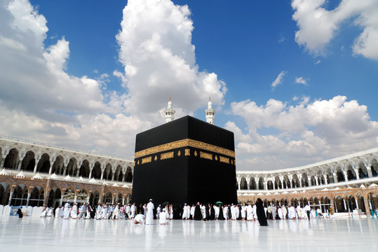


REVISED BY THE SUNNAH COLLEGE COMMITTEE,
UNDER THE SUPERVISION OF SHEIKH DR.:
HAYTHAM SARHAAN
(TEACHER OF THE MASJID OF THE PROPHET ﷺ)
Begravningsbönen är inte obligatoriskt för varje individ men en grupp muslimer måste utföra den.

Man utför begravningsbönen genom att man placerar den döde kroppen framför imamen (Den som leder bönen).

Begravningsbönen innehåller fyra takbirat (att säga Allahuakbar) Och du ska ta upp händerna med varje takbirah.
Efter den första takbirah läser man surat- al Fatiha.
Efter recitation av al fatiha säger man Allahu Akbar och detta är den andra takbirah, och här ska du hylla och sända välsignelser över profeten Muhammed sallalahu aleyhi wasallam så som du säger i tashahud.

Sedan säger du Allahu Akbar för tredje gången och nu gör du dua (åkallan) för den döde du ber Allah att förlåta honom och ha Barmhärtighet över honom.

Sedan säger du Allahu akbar för fjärde gången och detta är sista takbirahn i bönen och efter det avslutar du bönen genom att vrida huvudet åt höger sägandet assalamo aleykum warahmatullah. Och om man även skulle vrida åt vänster och säga asalamo aleykum warahmatullah då är det ingen fara för det har rapporterats i vissa hadither.

Om ett barn dör i magen efter att ha passerat 4 månader så ska man be begravningsbönen över detta barn pågrund av hadithen som nämns gällande detta, man ber för barnet och gör dua för föräldrarna.

Och det är även tillåtet att be begravningsbönen över den som inte är bland oss om ingen har bett över den. Så som profeten bad begravningsbönen över Annjashi.

Och juh fler människor som samlas för att be begravningsbönen desto bättre är det för den döde.

Pågrund av profetens hadith då han sa
Det finns ingen död person som en grupp av människor ber över och gruppen är över 100 personer och alla gör dua för honom förutom att det accepteras.
Det är inte tillåtet att be begravningsbönen över en kafir (ickemuslim) då Allah sa i betydelse be aldrig [begravningsbönen] över någon av dem (ickemuslimer) Och stå inte över deras grav det begick otro och nekade Allah och hans sändebud och dog medan de var trotsigt olydiga.

WWW.MAHADSUNNAH.COM
WWW.SARHAAN.COM

